**ВСЕРОССИЙСКАЯ ОЛИМПИАДА ШКОЛЬНИКОВ ПО ИСТОРИИ.**

**ШКОЛЬНЫЙ ЭТАП. 2023– 2024 уч. г.**

**6 класс**

**1. Верны ли следующие утверждения («да» – «нет»)? Ответы внесите**

**в таблицу.**

1.1. Первым властителем Индии был Цинь Шихуан.

1.2. Пирамида фараона Хеопса самая высокая.

1.3. В Индии и Китае первые государства возникли позже, чем в Египте и Двуречье.

1.4. Фараон Тутмос не расширил границы Египетского царства.

1.5. Пирей – главный порт Афинского государства.

1.6. Гладиаторские бои были любимым зрелищем финикийцев.

1.7. Октавиан Август был приёмным сыном Юлия Цезаря.

1.8. Иероглифы – священные письмена Древнего Рима.

**Ответ:**

|  |  |  |  |  |  |  |  |
| --- | --- | --- | --- | --- | --- | --- | --- |
| **1.1** | **1.2** | **1.3** | **1.4** | **1.5** | **1.6** | **1.7** | **1.8** |
|  |  |  |  |  |  |  |  |

**Максимум за задание - 16 баллов**

**2. Установите соответствие между историческим персонажем и краткой**

**характеристикой периода его деятельности. К каждому элементу первого столбца подберите соответствующий элемент из второго столбца.**

|  |  |
| --- | --- |
| Исторические  персонажи | Краткая характеристика периода его деятельности |
| А) Эхнатон  Б) Тутмос III  В) Рамсес II  Г) Хеопс (Хуфу)  Д) Нефертити  Е) Хатшепсут | 1) Максимальное расширение границ Египетского государства, завоевание Нубии  2) Строительство своей усыпальницы, ставшей одним из 7 чудес света  3) Имя переводится как «Красавица пришла», при ней был расцвет амарнского искусства  4) Самая многочисленная установка статуй в честь фараона  5) Религиозная реформа – введение культа бога Атона  6) Правление одной из 4 женщинправительниц Древнего  Египта до его завоевания Александром Македонским;  приход к власти путём отстранения малолетнего Тутмоса III; постройка заупокойного храма в Деёр эль-Бахри – один из известнейших памятников древнеегипетского искусства |

**Ответ:**

|  |  |  |  |  |  |
| --- | --- | --- | --- | --- | --- |
| А | Б | В | Г | Д | Е |
|  |  |  |  |  |  |

**Максимум за задание - 12 баллов**

**3. Рассмотрите контурную карту и выполните задания.**

3.1 Обозначьте (заштрихуйте) остров Сицилия.(2б)

3.2. Обозначьте (отметьте звёздочкой на карте) Рим.(2б)

3.3. Обозначьте территорию (отметьте соответствующую область на карте

кружочком), где располагалась Спарта. (2б)

3.4. Обозначьте место (отметьте крестиком), где произошла битва Марафонская битва. Назовите государства, войска которых участвовали в сражении. Назовите дату этого сражения.(6б)

Ответ:______________________________________________________________

**Максимум за задание – 12 баллов**

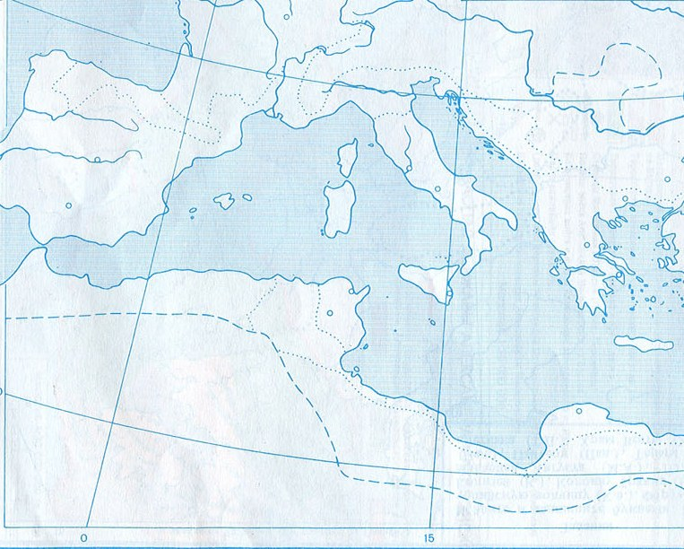

**4. Рассмотрите представленные изображения, соотнесите их с предложенными**

**ключевыми словами и датами. Напишите небольшое сочинение об**

**историческом периоде, который их объединяет. Рассказ не должен содержать**

**фактических ошибок, должны быть упомянуты все элементы задания в верном**

**контексте, а также две исторические личности, связанные с данным периодом.**

Ключевые слова (понятия, даты): Восточная Римская империя, «Ника!»,

532–537 гг., христианство, Константинополь.

**Максимум за задание – 10 баллов.**

|  |  |
| --- | --- |
| 1. | https://im0-tub-ru.yandex.net/i?id=687f1b493e13f69c8a18ba11f5679901&n=132. |
| Собор Святой Софии в Стамбуле (Константинополь) 3. | https://s3.amazonaws.com/s3.timetoast.com/public/uploads/photos/1808270/jutinais.jpg4. |

**Максимум за всю работу 50 баллов**